Vidéos et chaîne Youtube

Comment créer puis envoyer une vidéo/ photo afin qu’elle soit publiée sur la chaîne youtube de la Paroisse ?
- A l’aide d’un appareil photo (téléphone) filmez vous ou prenez vous en photo
- Envoyez cette vidéo/ photo à l’adresse mail de la paroisse : standre.paroisse@gmail.com
NB : si vous envoyez une photo joignez un message

Comment accéder à la chaîne Youtube de la Paroisse ?

- Cliquez sur ce lien : https://www.youtube.com/channel/UCVHpILfFzo3LsiH7UHg1O8w?view_as=subscriber

- N’oubliez pas de vous abonner à la chaîne et d’activer la petite cloche à côté pour être informés lorsque des vidéos seront publiées.

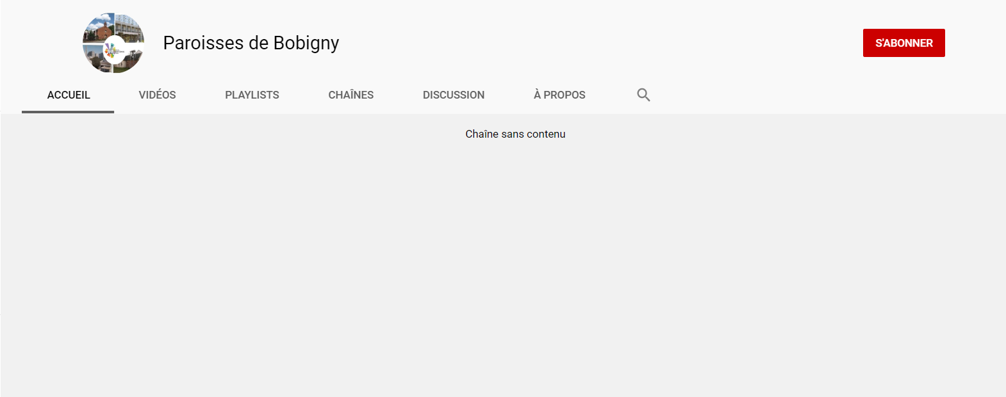
Cliquez ici

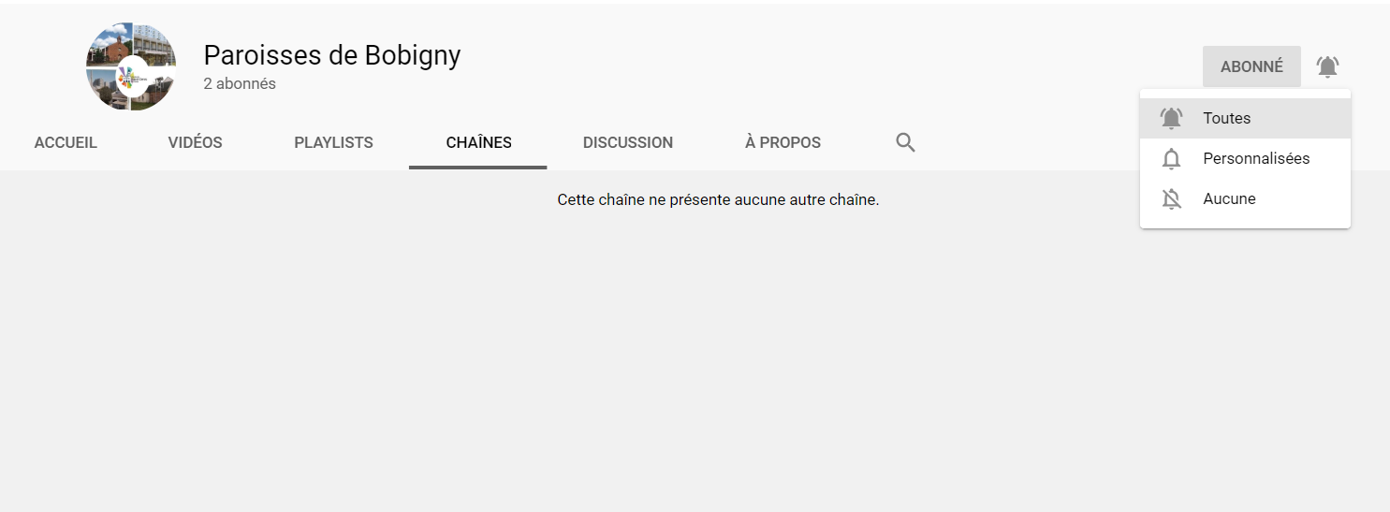
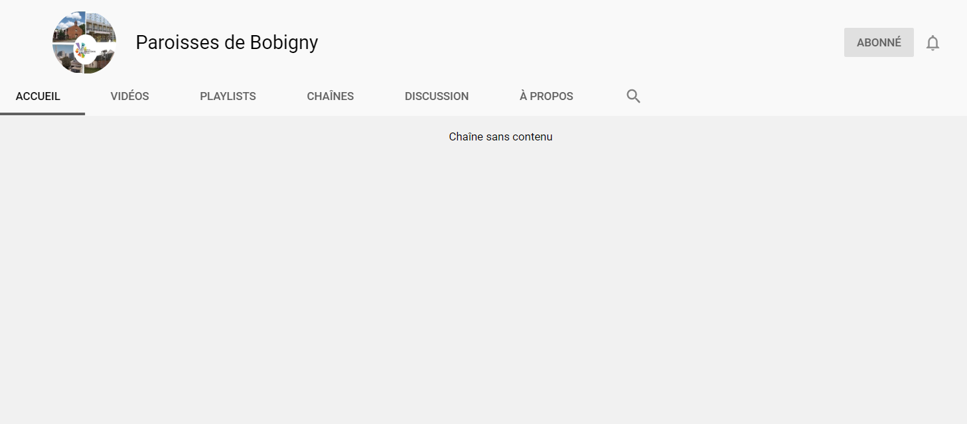
Cliquez ici
N’hésitez pas à partager et à faire abonner à cette chaîne youtube, il faut que nous atteignons les 1000 abonnés sur la chaine afin de diffuser les messes et autres célébrations en direct
Cliquez ici

